**UNIVERSIDAD GERARDO BARRIOS**



**PROYECTO FINAL DE PREESPECIALIZACIÓN ANTEPROYECTO**

**“SISTEMA DE COBRO PARA UN TALLER AUTOMOTRIZ”**

**PRESENTADO POR:**

**JENNY AZUCENA EUCEDA MEDRANO**

**ESTEFANY YAMILETH CORTES ZELAYA**

**JORGE ANTONIO MORALES**

FEBRERO, 2019

SAN MIGUEL, EL SALVADOR,

CENTROAMÉRICA

**Diagrama de flujos de procesos lógica Nivel 0**

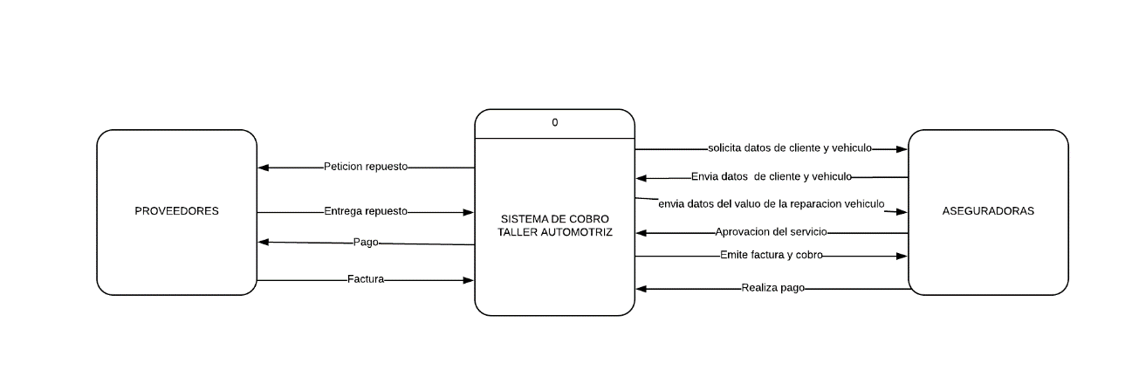

**Diagrama de flujos de procesos lógica Nivel 1**

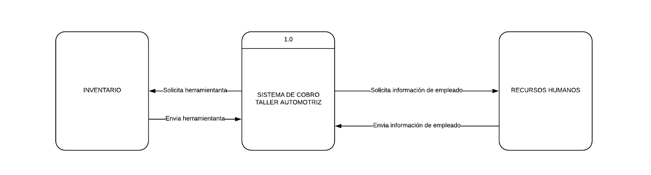

**Diagrama de flujos de procesos lógica Nivel 2**

**Cliente directo (sin aseguradora)**

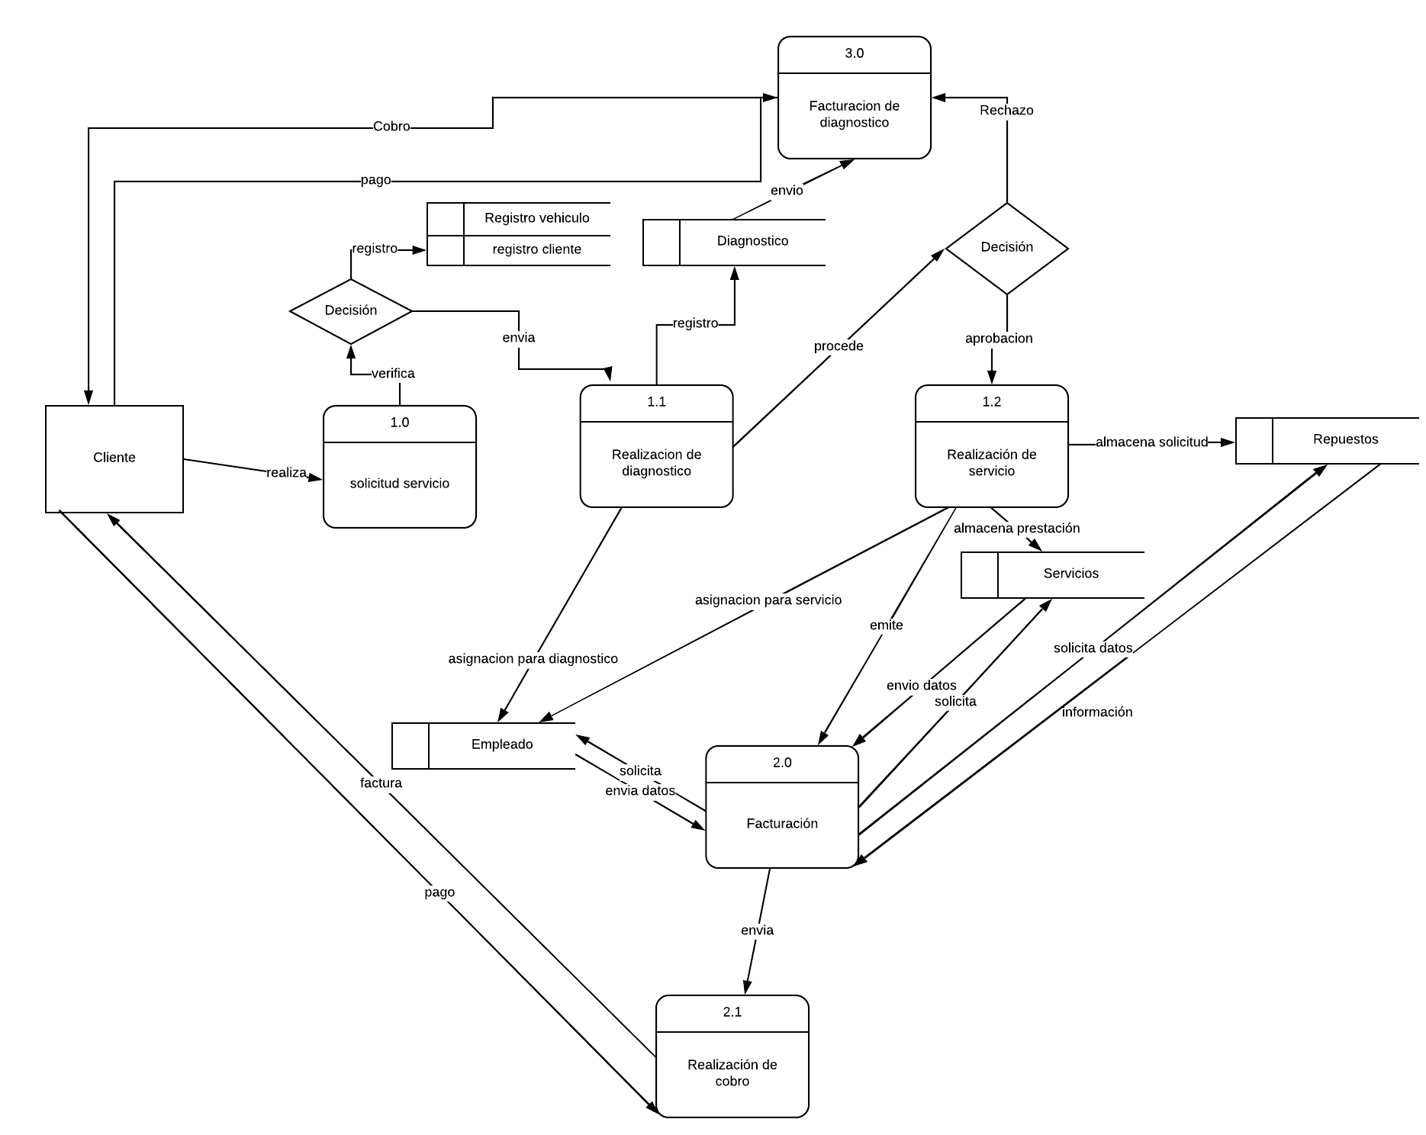

**Diagrama de flujos de procesos lógica Nivel 2**

**Cliente con aseguradora**

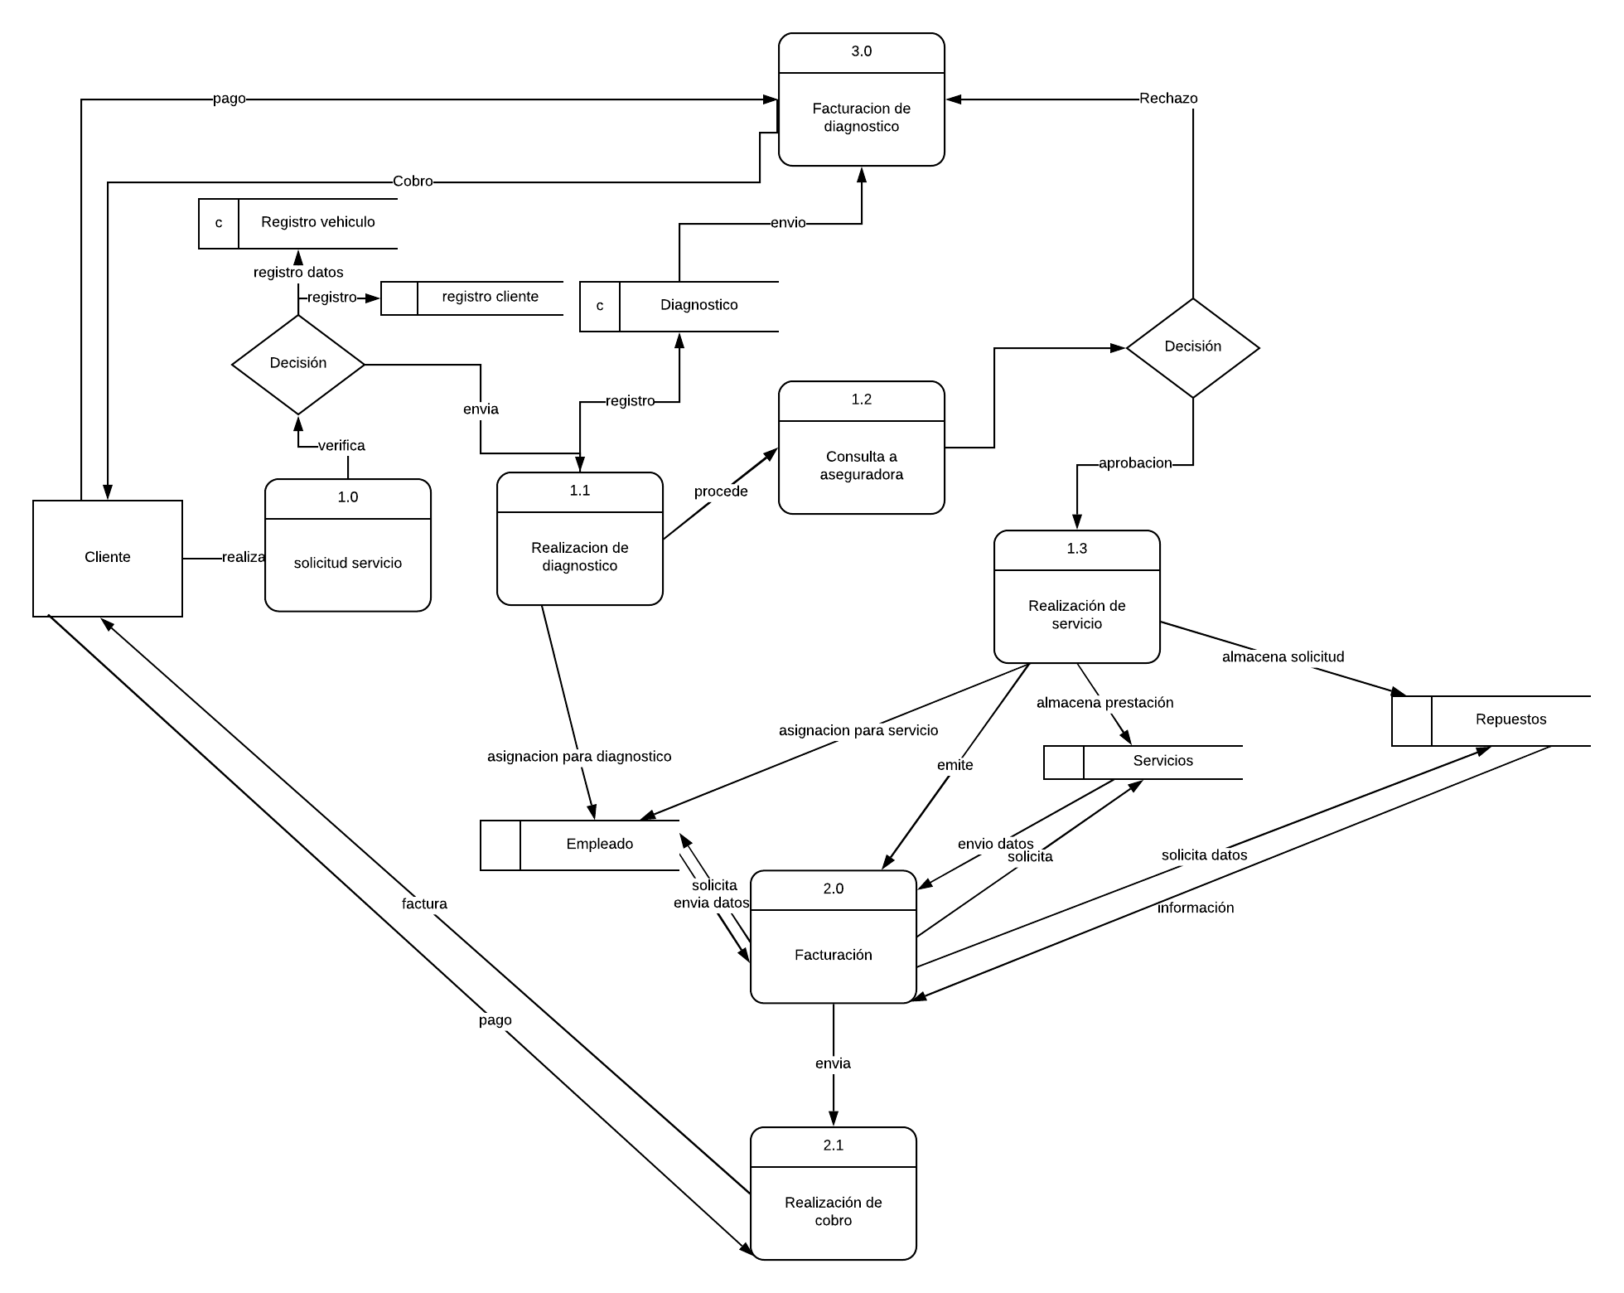

**Modelo de datos**

